Kaynak: <https://gelecegiyazanlar.turkcell.com.tr/konu/android/egitim/android-101/cok-boyutlu-diziler>

ÖRNEK: Aşağıdaki matrisin içindeki **en küçük ikinci**elemanı bulan programı yazınız.

|  |  |  |  |
| --- | --- | --- | --- |
| 56 | 23 | 678 | 231 |
| 234 | 21 | 78 | 26 |
| 654 | 33 | 32 | 67 |
| 189 | 35 | 56 | 89 |

Program, bu tablo içindeki en küçük ikinci eleman olan 23’ü bulmalıdır.

Programın çıktısı:

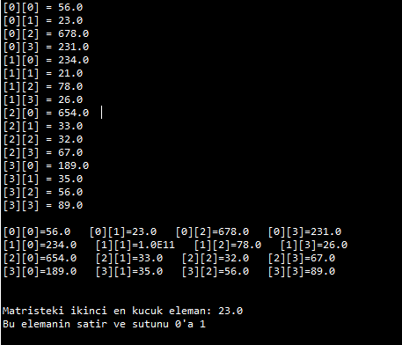

ÖRNEK: Önceden belirleyeceğiniz 3'e 4'lük bir tabloda yer alan elemanların en küçük ve en büyük değerlerini bulan programı yazınız. Ayrıca bu program her satırdaki ve sütundaki en küçük ve en büyük elemanlarını da bulabilsin.

Programın çıktısı:

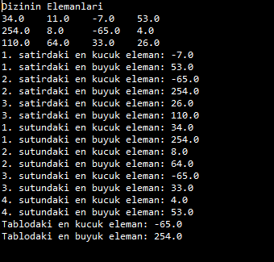

ÖRNEK: Aşağıdaki matrisin **en büyük** elemanının bulunduğu sütunda yer alan **en küçük** elemanı bulan programı yazınız.

|  |  |  |  |
| --- | --- | --- | --- |
| 56 | 23 | 678 | 231 |
| 234 | 21 | 78 | 23 |
| 654 | 33 | 22 | 67 |
| 189 | 35 | 56 | 89 |

Yazılacak olan program doğru çalıştığı takdirde, tablodaki en büyük elemanı 678 olan sütuna gelip oradaki en küçük sayı olan 22'yi bulmalıdır.

Programın çıktısını aşağıdaki gibidir:

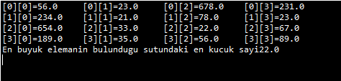

ÖRNEK: Aşağıda verilen matrisi, bilgisayarda otomatik olarak oluşturacak programı yazınız.

|  |  |  |
| --- | --- | --- |
| 2! | 4! | 6! |
| 8! | 10! | 12! |
| 14! | 16! | 18! |

Programın çıktısı şöyle olacaktır:

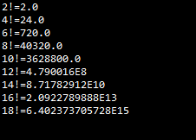

ÖRNEK: Aşağıdaki matrisi otomatik olarak oluşturan ve yazdıran programı yazınız.

|  |  |  |
| --- | --- | --- |
| ( 2! - 1 ) / 3 | ( 4! + 2 ) / 5 | ( 6! - 3 ) / 7 |
| ( 8! + 4 ) / 9 | ( 10! - 5 ) / 11 | ( 12! + 6 ) / 13 |

Programın çıktısı şu şekilde olacaktır:

